ОКП 42 1000



Тахометр-сигнализатор
ТРИД ТХС332

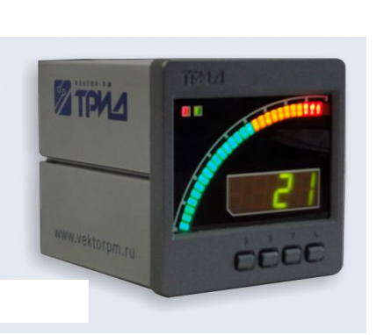

Руководство по эксплуатации

ВПМ 421210.009РЭ

Пермь 2021
Оглавление
1 Назначение и область применения 3
2 Технические характеристики и условия эксплуатации 3
3 Устройство и работа прибора 4
4 Монтаж и подключение прибора 6
5 Комплектность 7
6 Меры безопасности 7
7 Поверка 8
8 Техническое обслуживание 8
9 Маркировка и код заказа 8
10 Гарантийные обязательства 9
ПРИЛОЖЕНИЕ 1 11
Настройка 13
ПРИЛОЖЕНИЕ А 14
ПРИЛОЖЕНИЕ Б 19
ПРИЛОЖЕНИЕ В 19

Введение
Настоящее Руководство по эксплуатации содержит соответствующие разделы технического описания, инструкции по эксплуатации и предназначено для изучения устройства, принципа действия, требований к установке и монтажу, а также правил эксплуатации тахометров-сигнализаторов ТРИД ТХС332 (далее приборы).
Все модификации приборов ТРИД ТХС332, на которые распространяется настоящее руководство по эксплуатации, изготовлены согласно ТУ 4212-009-60694339-09.
Приборы имеют свидетельство об утверждении типа средств измерений RU.C.34.004.A № 42083.

1 Назначение и область применения
Приборы серии ТРИД ТХС332 предназначены для измерения значения скорости вращения, а также осуществления контроля и регулирования измеренных значений путем осуществления аварийно-предупредительной сигнализации. Приборы могут быть интегрированы в системы мониторинга, сбора и обработки данных. Приборы ТРИД ТХС используются в системах автоматизации и контроля технологических процессов в химической, нефтехимической, металлургической, пищевой и прочих отраслях промышленности, а также в коммунальном и сельском хозяйстве.

2 Технические характеристики и условия эксплуатации

2.1 Общие технические характеристики.
Основные технические характеристики приборов ТРИД ТХС332 приведены в таблице 1.
Таблица 1 – Технические характеристики
Номинальное напряжение питания |  | ~220 В, 50 Гц
Допустимое напряжение питания |  | от 187 до 242 В
Потребляемая мощность, не более |  | 10 Вт
Предельно допустимые значения входного напряжения |  | -10 ... +40 В
Напряжения срабатывания входа |  | 1,8...2,5 В - включение (порог вверх)  0,8...1,1 В - выключение (порог вниз)
Входное сопротивление |  | 10 кОм
Погрешность измерения, % |  | 0,5
Диапазон измерения скорости вращения |  | от 0 до 9999 об./мин
Интерфейс для связи с компьютером  (для моделей серии ТХС332) |  | RS485
Рабочий диапазон температур |  | от минус 20 до + 50 °С
Относительная влажность воздуха |  | 5…90 %,  без конденсации влаги
Материал корпуса |  | металл (дюраль)
Тип монтажа |  | щитовой
 | Габаритные размеры |  | 96х96х110 мм
Примечание:
Для нормальной работы прибора входные импульсы должны иметь диапазон не меньше, чем 0,8...2,5В , и не больше, чем +5В.
2.2 Описание входных устройств.
Приборы ТРИД ТХС332 имеют один вход, к которому могут быть подключены различные типы датчиков. Типы подключаемых датчиков и входных сигналов приведены в таблице 2.
Таблица 2 – Типы подключаемых датчиков
Тип датчика | Диапазон измерений
Датчик Холла | 0-9999
Сухой контакт | 0-9999
Энкодер | 0-9999

2.3 Описание выходных устройств.
Характеристики выходных устройств представлены в таблице 3.
Таблица 3 – Выходные устройства
Выходные устройства ТХС332 | 1В2Р
электромагнитное реле замыкающий контакт (220 В/5 А) | 1
электромагнитное реле переключающий контакт (220 В/5 А) | 1

3 Устройство и работа прибора
3.1 Описание работы прибора.
Функциональная схема \прибора ТРИД ТХС332 представлена на рисунке 1.
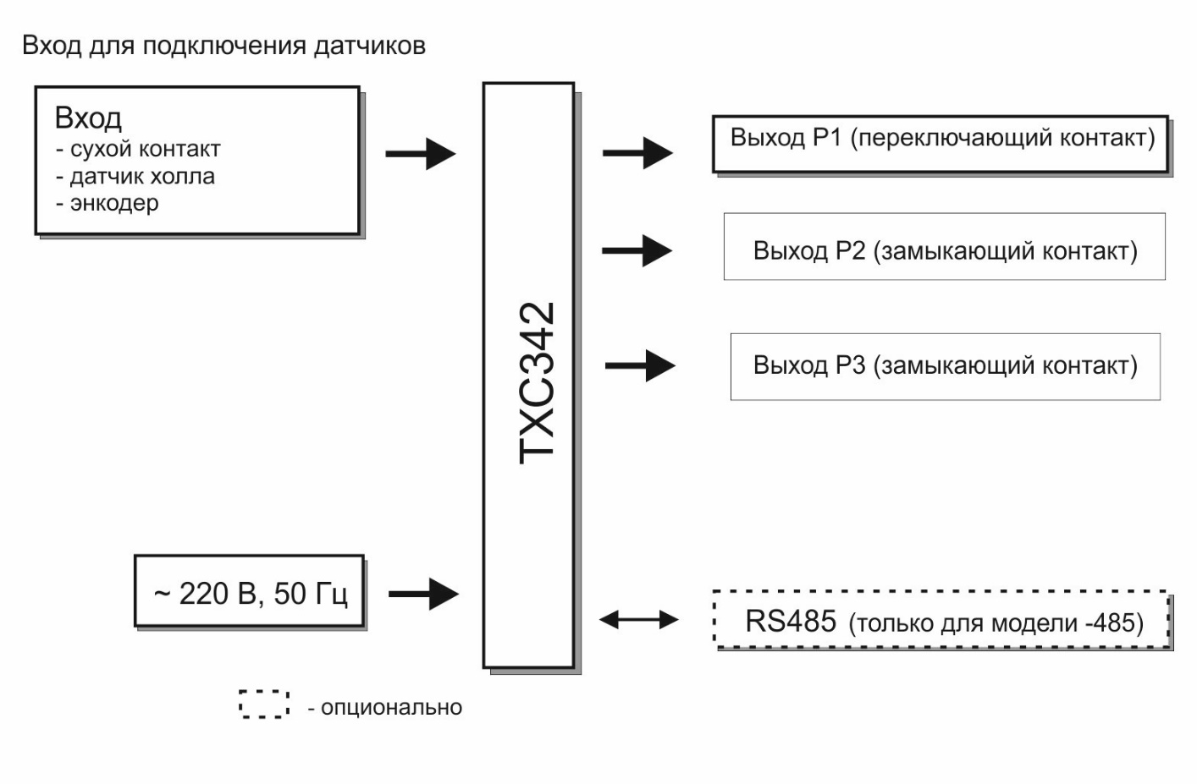

TXC332
Рисунок 1

Прибор серии ТХС332 осуществляет измерение скорости вращения при помощи первичных преобразователей (датчиков), подключенных к измерительным входам прибора. Измеренные физические величины преобразуются в соответствующие значения и отображаются на дисплее, расположенном на передней панели прибора.
Приборы серии ТХС332 имеют комбинированный дисплей, состоящий из цифро-знакового индикатора и из дугообразной (2/3 окружности) графической шкалы. На цифро-знаковом индикаторе индицируются числовые значения измеренной величины. На графической шкале информация отображается в виде линейки светодиодов, включаемых последовательно в соответствии с величиной измеренного значения. Графическая шкала имеет ряд настроек, позволяющих добиться необходимой функциональности. При настройке шкалы задаются пределы отображаемых значений и режим работы шкалы.
Прибор анализирует значения измеренных величин и управляет выходными устройствами в соответствии с заданными режимами работы прибора. В качестве выходных устройств, в приборах серии ТХС332 используются электромагнитные реле.
Приборы ТХС332 имеют несколько задаваемых режимов работы, выбор и установку которых осуществляет оператор. Основные режимы работы прибора следующие:
- контроль превышения измеряемой величины над заданным предельным значением;
- контроль снижения измеряемой величины ниже заданного предельного значения;
- контроль выхода измеряемой величины за пределы заданного диапазона.
Выход контролируемого параметра за установленные пределы (состояние «авария») прибор сигнализирует включением или выключением выходного реле.
Кроме основных режимов работы, прибор имеет дополнительные режимы, расширяющие его функциональность.
Режим блокировки срабатывания выходного реле при включении прибора может быть задан в том случае, когда в начале работы прибора контролируемый параметр ещё не вышел на рабочий режим и находится в зоне срабатывания сигнализации. При использовании этого режима сигнализация при включении прибора не включится, а сработает только при повторном входе контролируемого параметра в зону «аварии».
При необходимости, может быть задан режим, когда после срабатывания выходного реле его состояние фиксируется и остаётся неизменным даже после исчезновения причины, вызвавшей срабатывание реле (режим «защёлки» или «фиксация аварии»). В этом случае отключение реле («снятие аварии») может быть осуществлено только оператором. Возможна конфигурация прибора, при которой состояние аварии фиксируется в энергозависимой памяти прибора и остаётся активным даже после выключения и повторного включения прибора.
Возможен режим разрешения оперативного отключения сигнализации оператором, не дожидаясь устранения причин, вызвавших срабатывание сигнализации («сброс аварии»). В этом случае сигнализация отключается временно. Она снова включится при следующем входе контролируемого параметра в зону «аварии».
Приборы серии ТХС332 имеют возможность задания регулируемой задержки срабатывания выходных реле. Эту функцию следует использовать в тех случаях, когда возможны кратковременные отклонения (всплески) контролируемого параметра от заданных значений, но срабатывания выходных устройств, при этом происходить не должно, либо как способ дополнительной фильтрации вероятных помех и ошибок в измерении входных сигналов.
В зависимости от модели прибора, на один измеряемый параметр может быть одно или два выходных реле, имеющих независимую настройку («аварии» А и В). Модели серии ТХС332-485 оснащены интерфейсом RS485. Они могут быть использованы как удалённые измерители технологических параметров в системах мониторинга или сбора и обработки данных. Приборы могут быть подключены к компьютеру автономно, либо интегрированы в существующие системы автоматизации. Для работы в сети RS485 приборы используют протокол Modbus (ASCII и RTU).
3.2 Конструкция прибора.
3.2.1 Приборы ТРИД ТХС332 конструктивно выполнены в металлическом корпусе, предназначенном для щитового монтажа. Электрические подключения осуществляются через разъемный клеммный соединитель, расположенный на задней панели прибора. На передней панели расположены элементы управления и индикации. Внешний вид и габариты прибора приведены на рисунке 2.

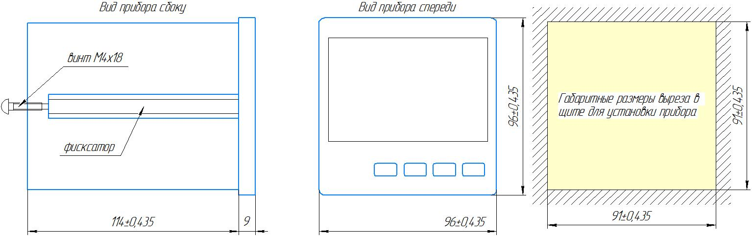

Рисунок 2

Размер отверстия в щите под прибор должен быть не более чем 91х91 мм. Крепежные винты затягивать без усилия, в противном случае возможен отход и поломка пластиковой передней панели, что является не гарантийным случаем при ремонте.

3.2.2 На лицевой панели прибора ТРИД ТХС332 находится дисплей для отображения информации и кнопки управления прибором. Для индикации измеренных значений используется четырёхразрядный светодиодный индикатор и одна круговая трёхцветная светодиодная шкала. Индикатор так же используется при настройке прибора (подробнее см. пункт 5). Для индикации состояний выходных сигналов приборы имеют пару одиночных двухцветных светодиодных индикаторов. Описание элементов управления и индикации приведено на рис. 3 Приложения 1.

4 Монтаж и подключение прибора
4.1 Монтаж прибора.
- Подготовить вырез в щите в соответствии с чертежом, представленном на рис. 2, обеспечить доступ к прибору с задней стороны щита.
- Вставить прибор в соответствующий вырез в щите.
- Вставить фиксаторы в пазы боковых стенок корпуса.
- Винтами притянуть переднюю панель прибора к щиту, не прилагая больших усилий.
4.2 Указания по подключению датчиков.
- По возможности линии связи прибора с датчиком рекомендуется экранировать.
- Сигнальные линии датчика по возможности должны находиться максимально отдаленно от силовых цепей и источников мощных силовых помех.
- Для предотвращения возможного влияния на работу прибора мощных коммутационных помех в сети питания, линии питания прибора и линии питания мощных силовых устройств следует проводить отдельными проводниками.
4.3 Указания по подключению прибора.
- Выполнить подключение к сети питания согласно схеме, представленной на рисунке 6.

Будьте особенно внимательны при подключении питания прибора (220 В). Подключение проводов питания необходимо проводить строго в соответствии со схемой подключения. Ошибки, допущенные при подключении прибора, могут привести к выходу его из строя.
- Включить питание прибора.
- При включении происходит самотестирование прибора. После успешного прохождения тестирования, прибор автоматически переходит в основной режим работы. Если в ходе самотестирования прибора будут выявлены ошибки, код соответствующей ошибки отобразится на дисплее.

5 Комплектность
Комплект поставки приборов должен соответствовать перечню, приведенному в таблице 11.
Таблица 11 – Комплект поставки
Наименование | Обозначение | Кол-во | Примечание
ТРИД ТХС | ВПМ 421210.009 | 1 шт. | поставляется в соответствии с заказом
Комплект монтажных частей |  | 1 компл. | поставляется в соответствии с заказом
Руководство по эксплуатации | ВПМ 421210.009 РЭ | 1 экз.
Паспорт | ВПМ 421210.009 ПС | 1 экз.

6 Меры безопасности
ВНИМАНИЕ! В приборе используется опасное для жизни напряжение 220 В,
50 Гц, поэтому все электрические соединения необходимо выполнять при полном отсоединении прибора от сети переменного тока.
- По способу защиты человека от поражения электрическим током прибор ТРИД соответствует классу I по ГОСТ 12.2.007.0-75.
- К работе по эксплуатации прибора могут быть допущены только лица, имеющие опыт работы с электроизмерительными приборами, ознакомившиеся с указаниями настоящего описания, прошедшие инструктаж по технике безопасности и безопасной работе с электрооборудованием напряжением до 1000 В.
- Прибор предназначен для монтажа в щит. Монтаж электрооборудования должен исключать случайный доступ к неизолированным токоведущим частям.
- Первичные преобразователи, цепи интерфейса, цепи сигнализации и питания подключают согласно маркировке при отключенном напряжении питания.
- При эксплуатации прибора ТРИД необходимо соблюдать требования ГОСТ 12.3.019-80, «Правил технической эксплуатации электроустановок потребителей» и «Правил техники безопасности при эксплуатации электроустановок потребителей», «Правил устройства электроустановок», утвержденных Госэнергонадзором.

7 Поверка
- Поверка производится при нормальных условиях в соответствии с ГОСТ 8.395:
– напряжение питания переменного тока от 187 до 242 В;
– частота питающей сети (50±1) Гц.
- Средства поверки и поверяемые приборы должны быть защищены от вибрации, тряски, ударов, сильных магнитных полей.
- Воздух в помещении, где производится поверка, не должен содержать коррозионно-активных веществ.
- Поверка осуществляется в соответствии с МП 4212-009-60694339-2009, межповерочный интервал составляет 2 года.

8 Техническое обслуживание
- При проведении работ по техническому обслуживанию необходимо соблюдать меры безопасности (см. раздел 6).
- Обслуживание прибора во время эксплуатации состоит из технического осмотра.
- Прибор должен осматриваться не реже одного раза в шесть месяцев.
- Технический осмотр включает в себя:
- проверку качества крепления прибора к щиту управления;
- проверку внешних связей к клеммным соединениям;
- очистку корпуса прибора, а также его клеммных соединений от грязи, пыли и посторонних предметов.

9 Маркировка и код заказа
Код заказа для серии приборов ТРИД ТХС приведен на рисунке 5.
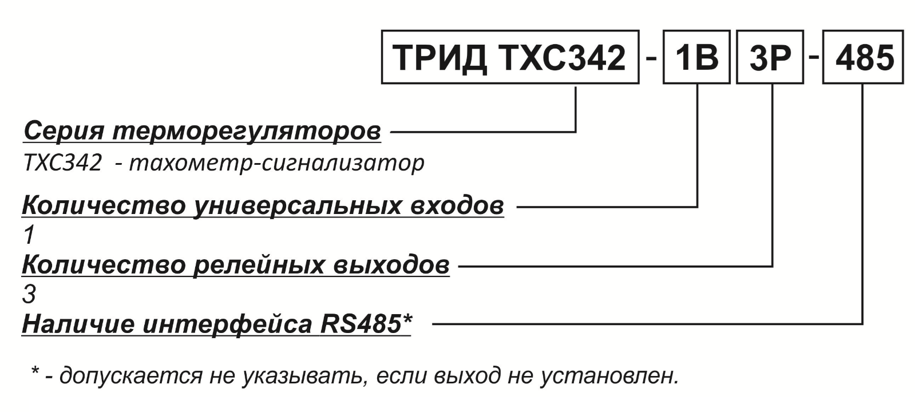

2Р

ТРИД ТХС332
Рисунок 5
Пример для записи: ТРИД ТХС332-1В2Р (Тахометр-сигнализатор с одним входом, с двумя релейными выходами).

10 Гарантийные обязательства
10.1 Изготовитель гарантирует соответствие оборудования требованиям технических условий и эксплуатационной документации при соблюдении условий эксплуатации, хранения, транспортирования.
10.2 Гарантийные обязательства наступают с момента перехода права собственности на оборудование Покупателю и заканчиваются по истечении гарантийного срока, составляющего 1 год.
10.3 Оборудование должно быть использовано в соответствии с эксплуатационной документацией, действующими стандартами и требованиями безопасности.
10.4 Настоящая гарантия недействительна в случае эксплуатации Покупателем оборудования с выявленными неисправностями или с нарушением требований эксплуатационной документации.
10.5 Настоящая гарантия действует в случае, если оборудование будет признано неисправным в связи с отказом комплектующих или в связи с дефектами изготовления или настройки.
10.6 При обнаружении производственных дефектов в оборудовании при его приемке, а также при монтаже, наладке и эксплуатации в период гарантийного срока Покупатель обязан письменно уведомить Поставщика, а Поставщик обязан заменить или отремонтировать его. Гарантийный ремонт производится в гарантийной мастерской Поставщика в г. Пермь.
10.7 Срок диагностики, устранения недостатков или замены оборудования устанавливается в размере 30 дней с момента получения Поставщиком неисправного оборудования.
10.8 Доставка комплектующих на ремонт осуществляется за счет Покупателя. Обратная отправка после ремонта осуществляется за счет предприятия-изготовителя до ближайшего к Покупателю склада транспортной компании.
10.9 Оборудование на ремонт, диагностику, либо замену должно отправляться Поставщику в очищенном от внешних загрязнителей виде. В противном случае Покупатель обязан компенсировать Поставщику расходы, понесенные в связи с очисткой оборудования.
10.10 Настоящая гарантия не действительна в случае, когда обнаружено несоответствие серийного номера оборудования, номеру в представленном руководстве по эксплуатации или в случае утери руководства по эксплуатации.
10.11 Гарантия не распространяется на оборудование с нарушением пломб (если она предусмотрена исполнением оборудования), а также на оборудование, подвергшееся любым посторонним вмешательствам в конструкцию оборудования или имеющее внешние повреждения.
10.12 Гарантия не распространяется на электрические соединители, монтажные, уплотнительные, защитные и другие изделия, а также программное обеспечение, входящие в комплект поставки оборудования.
10.13 Настоящая гарантия недействительна в случае, когда повреждение или неисправность были вызваны пожаром, молнией, наводнением или другими природными явлениями, механическим повреждением, неправильным использованием или ремонтом, монтажом, настройкой, калибровкой электронных узлов, если они производились физическим или юридическим лицом, которое не имеет сертификата предприятия-изготовителя на оказание таких услуг. Установка и настройка оборудования должны производиться квалифицированным персоналом в соответствии с эксплуатационной документацией.
10.14 Настоящая гарантия недействительна в случае, когда обнаружено попадание внутрь оборудования воды или агрессивных химических веществ.
10.15 Действие гарантии не распространяется на тару и упаковку с ограниченным сроком использования.
10.16 Настоящая гарантия выдается в дополнение к иным правам потребителей, закрепленным законодательно, и ни в коей мере не ограничивает их. При этом предприятие-изготовитель, ни при каких обстоятельствах не принимает на себя ответственности за косвенный, случайный, умышленный или воспоследовавший ущерб или любую упущенную выгоду, недополученную экономию из-за или в связи с использованием оборудования.
10.17 В период гарантийного срока изготовитель производит бесплатный ремонт оборудования. Доставка оборудования на ремонт осуществляется за счет Покупателя. Обратная отправка после ремонта осуществляется за счет предприятия-изготовителя. При наличии дефектов вызванных небрежным обращением, а также самостоятельным несанкционированным ремонтом, Покупатель лишается права на гарантийный ремонт.

ПРИЛОЖЕНИЕ 1
Назначение кнопок и индикаторов на лицевой панели
ТХС332

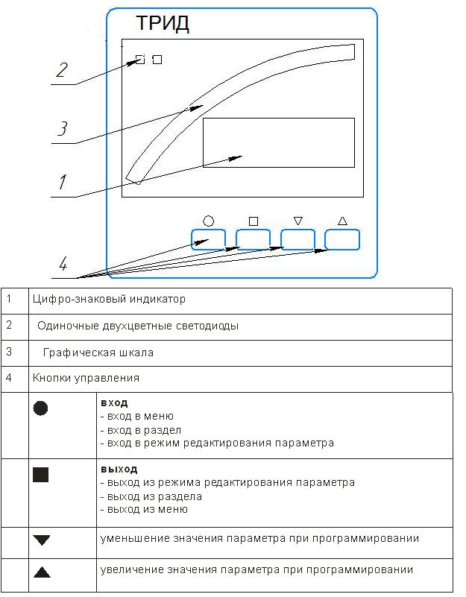
Рисунок 3

3.2.3 На задней панели прибора расположен разъемный клеммный соединитель для подключения первичных преобразователей, сетевого питания, цепей коммутации. Расположение клеммных соединителей представлено на рисунке 4.
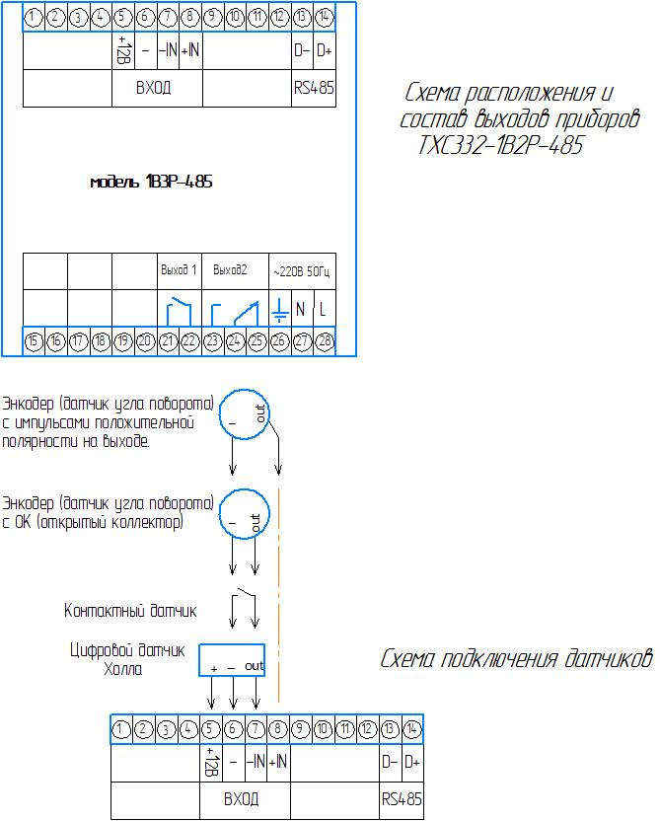

Рисунок 4

Настройка
ВНИМАНИЕ! Прежде чем приступить к работе с прибором, внимательно изучите эту инструкцию.

Пользователь может самостоятельно изменить параметры регулирования и другие настройки прибора при помощи кнопок управления. Параметры, задаваемые пользователем при программировании, сохраняются в энергонезависимой памяти.
Система меню прибора.
Установка и изменение параметров регулирования и других настроек осуществляется через меню прибора.
Для удобства работы в приборах серии ТХС332 реализованы и одновременно работают два разных меню. Первое меню - меню быстрого доступа. Оно предназначено для оперативного изменения ограниченного набора параметров, необходимость изменения которых возникает наиболее часто. Второе меню – это полное (основное) меню, содержащее полный набор настраиваемых параметров прибора. Работа с этим меню менее удобна и оно используется в основном для изменения параметров, доступ к которым осуществляется редко, либо однократно. Например, при вводе прибора в эксплуатацию.
Меню быстрого доступа.
Меню быстрого доступа позволяет оперативно изменить уставки аварийной сигнализации и настройки шкалы: верхний и нижний пределы отображаемых значений и способ отображения шкалы.
Для входа в меню быстрого доступа нажмите и удерживайте кнопку в течение 1-2 секунд. После этого светодиод 1 начнёт мигать красным цветом, а на индикаторе отобразится текущее значение уставки аварийной сигнализации «А». Для изменения значения уставки используйте кнопки . Когда необходимое значение будет задано, нажмите кнопку для перехода к следующему параметру или кнопку для выхода из меню.
Следующим параметром в меню быстрого доступа является уставка аварийной сигнализации «В». Обозначается она мигающим светодиодом 2. Изменение значения уставки аварийной сигнализации «В» осуществляется аналогично изменению уставки аварийной сигнализации «А».
Далее в меню быстрого доступа идут следующие параметры: аварийной сигнализации «С», нижний предел шкалы, верхний предел шкалы и вид шкалы. Нижний и верхний пределы шкалы задают диапазон значений входной величины, отображаемых на шкале. Параметр «вид шкалы» принимает два значения: «LinE» и «dot». Значению «LinE» соответствует отображение шкалы в виде линии, значению «dot» соответствует отображение шкалы в виде одиночного маркера.
После окончания списка параметров быстрого доступа прибор выходит из меню при очередном нажатии кнопки .
Основное меню прибора.
Доступ к изменению и настройке полного списка программируемых параметров прибора осуществляется через основное меню. Список программируемых параметров приведён в таблице 6.
Для удобства выбора необходимого параметра, все параметры сгруппированы в несколько групп. Объединение в группы (разделы меню), осуществляется в соответствии с назначением параметров. Таким образом, для того, чтобы изменить какой-либо параметр, необходимо сначала войти в меню, затем выбрать раздел (группу), в котором находится необходимый параметр, а затем войти в этот раздел, выбрать и изменить этот параметр.
Вход в меню осуществляется нажатием и удерживанием кнопки в течение 1-2 секунд, до появления на индикаторе надписи «1.AL.A». После входа в меню прибор сразу находится в режиме выбора раздела. Выбор необходимого раздела осуществляется нажатием кнопок . Условное обозначение и порядковый номер разделов отображается на индикаторе.
Выбрав необходимый раздел, необходимо нажать кнопку для входа в него. После этого прибор переходит в режим выбора параметров, входящих в выбранный раздел. Выбор необходимого параметра осуществляется нажатием кнопок . Условное обозначение параметров отображается на индикаторе.
Выбрав необходимый параметр, нажмите кнопку для входа в режим редактирования параметра. При этом на индикаторе в мигающем режиме отобразится текущее значение параметра. Для изменения параметра используйте кнопки .
Установив необходимое значение параметра, нажмите кнопку или . При этом значение параметра будет сохранено в энергонезависимой памяти прибора. После этого прибор продолжит работать с новым значением параметра.
Возврат в режим выбора раздела и далее, выход из меню прибора осуществляется последовательным нажатием кнопки .
Разделы и параметры, недоступные для выбранной настройки прибора, отображаются на дисплее в виде прочерков (символы «- - - -»). Таким же образом отображаются разделы, которые недоступны в данной модели прибора.

ПРИЛОЖЕНИЕ А
Раздел 1, «Аварийная сигнализация А», предназначен для настройки выхода 1.
№ раздела | Обозначение раздела |  | Название раздела
1 |  |  | аварийная сигнализация A
Обозначение параметра | Название  параметра | Значение  параметра | Комментарии
 | тип аварийной сигнализации А |  | сигнализация срабатывает, если измеренное значение выше аварийной уставки
 | тип аварийной сигнализации А |  | сигнализация срабатывает, если измеренное значение ниже аварийной уставки
 | тип аварийной сигнализации А |  | сигнализация выключена
 | уставка аварийной сигнализации А |  | соответствует диапазону измерения выбранного датчика
 | гистерезис аварийной сигнализации А | 1…250 | задаёт зону нечувствительности между включением и выключением сигнализации
 | работа выхода |  | при срабатывании сигнализации реле включается
 | работа выхода |  | при срабатывании сигнализации реле выключается
 | блокировка аварии А |  | блокировка срабатывания сигнализации при включении прибора: включена/выключена
 | время задержки срабатывания выходного реле | 0…60  секунд | выходное реле срабатывает не сразу, а с задержкой на заданное время
 | разрешение сброса аварии |  | разрешение отключения сигнализации («сброс аварии») нажатием кнопки «□», при повторном возникновении «аварии» сигнализация снова включится
 | фиксация (защелка) аварии |  | фиксации аварии нет
 | фиксация (защелка) аварии |  | фиксация аварии включена
 | фиксация (защелка) аварии |  | включена фиксация аварии с записью в энергонезависимую память

Раздел 2, «Аварийная сигнализация В», предназначен для настройки выхода 2.
№ раздела | Обозначение раздела |  | Название раздела
2 |  |  | аварийная сигнализация В
Обозначение параметра | Название  параметра | Значение  параметра | Комментарии
 | тип аварийной сигнализации В |  | сигнализация срабатывает, если измеренное значение выше аварийной уставки
 | тип аварийной сигнализации В |  | сигнализация срабатывает, если измеренное значение ниже аварийной уставки
 | тип аварийной сигнализации В |  | сигнализация выключена
 | уставка аварийной  сигнализации В |  | соответствует диапазону измерения выбранного датчика
 | гистерезис аварийной  сигнализации В | 1…250 | задаёт зону нечувствительности между включением и выключением сигнализации
 | работа выхода |  | при срабатывании сигнализации реле включается
 | работа выхода |  | при срабатывании сигнализации реле выключается
 | блокировка аварии В |  | блокировка срабатывания сигнализации при включении прибора: включена/выключена
 | время задержки срабатывания  выходного реле | 0…60  секунд | выходное реле срабатывает не сразу, а с задержкой на заданное время
 | разрешение сброса аварии |  | разрешение отключения сигнализации («сброс аварии») нажатием кнопки «□», при повторном возникновении «аварии» сигнализация снова включится
 | фиксация (защелка)  аварии |  | фиксации аварии нет
 | фиксация (защелка)  аварии |  | фиксация аварии включена
 | фиксация (защелка)  аварии |  | включена фиксация аварии с записью в энергонезависимую память

Раздел 3, «Входы», предназначен для настройки входных параметров.
№ раздела | Обозначение раздела |  | Название раздела
3 | 3.InP |  | входы
Обозначение параметра | Название  параметра | Значение  параметра | Комментарии
n.cnt | количество импульсов на один оборот | 1-2000
unit | об./мин | 60
unit | об./с | 1.0
 | разрешение индицируемых значений | 1,0
 | разрешение индицируемых значений | 0,1
 | разрешение индицируемых значений | 0,01
FiL1 | фильтр | 0-3 | устранение «дребезга» при использовании контактных датчиков
FiL2 | фильтр | 0-10 | усреднение измеряемых показателей

Раздел 4 «Настройка графической шкалы», предназначен для выбора графической шкалы.
№ раздела | Обозначение раздела |  | Название раздела
4 | 4.diA |  | настройка графической шкалы
Обозначение параметра | Название  параметра | Значение  параметра | Комментарии
 | нижний предел отображаемого значения |  | соответствует диапазону измерения  выбранного датчика
 | верхний предел отображаемого значения |  | соответствует диапазону измерения выбранного датчика
 | режим работы |  | LinE - шкала отображается в виде линии,  dot - шкала отображается в виде  одиночного маркера.

Раздел 5 «Настройка интерфейса» предназначен для настройки интерфейса RS485.
№ раздела | Обозначение раздела |  | Название раздела
5 | 5.nEt |  | настройка интерфейса RS485
Обозначение параметра | Название  параметра | Значение  параметра | Комментарии
 | протокол обмена данными |  | Modbus-ASCII
 | протокол обмена данными |  | Modbus-RTU
 | сетевой адрес | от 1 до 255 | сетевой адрес прибора
 | скорость передачи |  | 9600 бит/секунду
 | скорость передачи |  | 19200 бит/секунду
 | скорость передачи |  | 28800 бит/секунду
 | скорость передачи |  | 57600 бит/секунду
 | скорость передачи |  | 115200 бит/секунду
 | режим настройки порта |  | 8 bit, четность: none, 1 stop bit
 | режим настройки порта |  | 7 bit, четность: none, 2 stop bit
 | режим настройки порта |  | 7 bit, четность:odd, 1 stop bit
 | режим настройки порта |  | 7 bit, четность: even, 1 stop bit
 | режим настройки порта |  | 8 bit, четность: non, 2 stop bit
 | режим настройки порта |  | 8 bit, четность: odd, 1 stop bit
 | режим настройки порта |  | 8 bit, четность: even, 1 stop bit

Таблица регистров Modbus.
Адрес | Доступ | Назначение
0000h | чтение | измеренное значение
0040h | чтение/запись | уставка аварийной сигнализации A
0050h | чтение/запись | уставка аварийной сигнализации B
0060h | чтение/запись | уставка аварийной сигнализации С

ПРИЛОЖЕНИЕ Б
5.4 Управление доступом к параметрам настройки приборов ТРИД.
В приборах ТРИД можно задать 4 уровня доступа к настройкам. Доступом управляет параметр «AccS» ( «Access» ).
Для изменения значения параметра «AccS», необходимо нажать кнопку и удерживать её в течение 60 секунд до появления на дисплее надписи «AccS». Далее, необходимо кратковременно нажать кнопку и кнопками выставить необходимое значение параметра.
Параметр «AccS» имеет следующие значения:
0 - доступ к настройкам прибора закрыт полностью;
1 - открыт доступ только уставкам сигнализаций - Alr.A, Alr.b;
2,3,5 - открыт доступ ко всем настройкам, описанным в РЭ;
4 - дополнительно к (2) открыт доступ к установке параметров компенсации холодного спая при работе с термопарами;

ПРИЛОЖЕНИЕ В
Возможные неисправности и методы их устранения

Неисправность | Вероятная причина | Методы устранения
при включении прибора отсутствует индикация | неправильно подключен прибор | проверить подключение прибора к сети
отсутствуют показания или индикация обрыва датчика (- - - -) | не подключен или неисправен датчик | проверить правильность подключения  датчика, проверить  исправность датчика
значительное  несоответствие  показаний прибора  фактической  величине | установлен неверный тип датчика, либо не указано количество импульсов энкодера | проверить  тип установленного датчика
при увеличении количества импульсов показания  прибора не меняются | неверное подключение датчика к прибору | проверить по РЭ схему подключения прибора и датчика
 | неисправность датчика | заменить датчик
 | обрыв или короткое замыкание | устранить причину  неисправности

ООО «Вектор-ПМ»
Телефон, факс: (342) 254-32-76
E-mail: mail@vektorpm.ru, http://www.vektorpm.ru

